[图像操纵质疑升级！山东大学药学院回应后再遭评论人追问](https://mp.weixin.qq.com/s?__biz=MzkyNzY3NzY3Nw==&mid=2247501393&idx=4&sn=a8f015f63b4c3d672dcaddf188119fef)

[学术深瞳](javascript:void(0);)2025-04-17 11:33:07广东

近日，《Cancer Biology & Therapy》(2018)期刊发表的一项关于Pim-3激酶促进黑色素瘤转移的研究陷入连环学术争议。研究题为**‘Pim-3 enhances melanoma cell migration and invasion by promoting STAT3 phosphorylation’Pim-3通过促进STAT3磷酸化增强黑色素瘤细胞迁移和侵袭**（doi: 10.1080/15384047.2017.1414756），由Jing Liu , Xinyu Qu , Liwei Shao , Yuan Hu , Xin Yu , Peixiang Lan , Qie Guo , Qiuju Han , Jian Zhang , **Cai Zhang**（通讯作者）共同完成，通讯单位为山东大学药学院免疫药理与免疫治疗研究所。

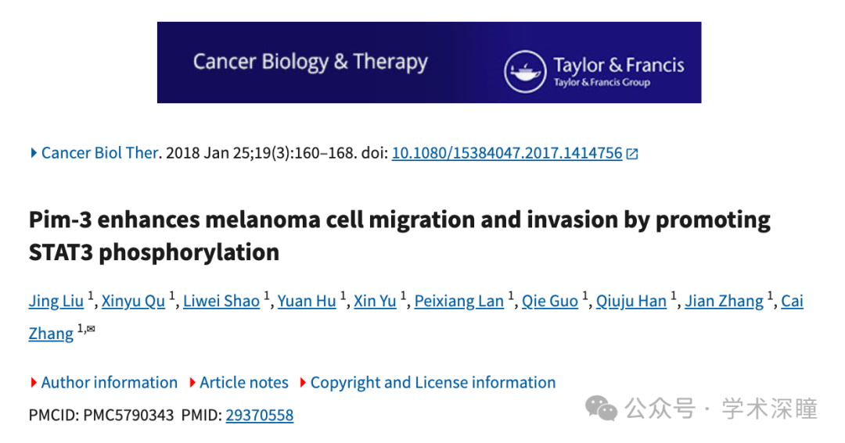

**2025年4月评论人Ponerorchis camptoceras指出：**

我注意到图 6B 中两组不同图像似乎存在重叠区域，只有背景发生了改变。请问作者能解释一下为什么会出现这种情况吗？

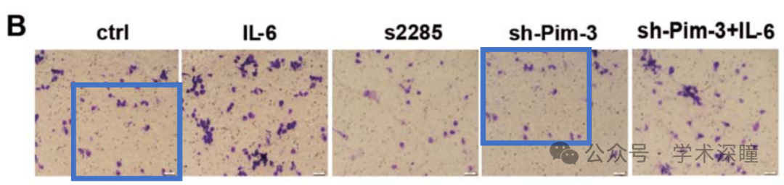

**通讯作者Cai Zhang回复：**

尊敬的Ponerorchis camptoceras：

衷心感谢您对我们已发表文章的认真审阅，并指出图6B中存在的错误。在对原始数据图像进行仔细复查后，我们发现由于数据处理过程中的疏忽，错误地使用了错误组的图像，导致手稿中呈现的图像有误。该错误很可能是在同时排列多组图像时，不小心混淆了不同实验组图像的位置所致。

我们为这一疏忽深感歉意，并对文章中出现此非预期的错误深感遗憾。感谢您严谨细致的审阅工作。

我们已准备了图6B的正确图像，并作为附件提供。同时，我们还提供了原始数据的截图（日期为2016年7月6日），每组数据我们至少拍摄了10个不同的视野，相关数据能够有力支持我们的研究结论。如有需要，我们也可以提供全部原始数据图像。

为了秉持科学严谨的原则，我们将主动联系期刊编辑部，请求使用正确的原始图像对论文进行正式更正。再次为此次错误向您诚挚道歉，并非常感谢您的理解与包容。

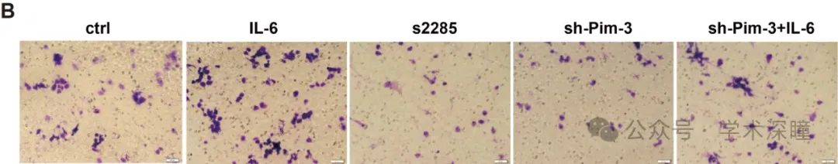

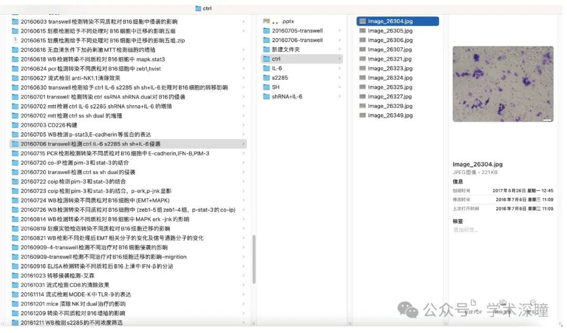

**评论人Ponerorchis camptoceras 回复：**

针对作者之前的回复，我想进一步对图3A提出额外的质疑。

经仔细检查，我注意到在图3A中，Control（Ctrl）组和Dual组在0小时（0h）时所展示的图像似乎来源于同一视野，而非独立获取的图像。尽管Ctrl组图像中包含更多细胞和一些额外的白色斑点，但两组图像中大部分细胞的排列和位置高度相似，这表明这两幅图可能并非来源于不同的实验条件，而是从同一位置在不同时间点所拍摄。

此外，Ctrl图像中新增的白色斑点尤其令人担忧。它们在形态上并不像细胞，更像是人为添加的标记或数字图像中的伪影，这可能暗示图像存在被人为修改的可能性。

作者能否说明这些图像的来源，并提供相关原始数据以证明其真实性？

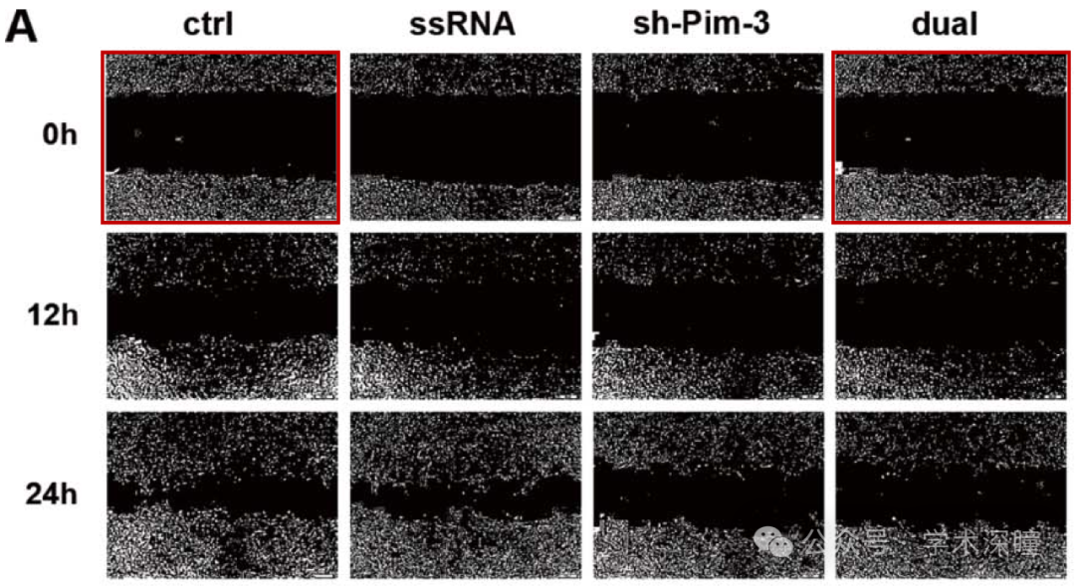

消息来源：

https://pubpeer.com/publications/E4F0551887EE049F1027DEF0DFC9BB#

如需论文查重，请联系QQ号3953278353



[#山东大学](https://mp.weixin.qq.com/mp/appmsgalbum?__biz=MzkyNzY3NzY3Nw==&action=getalbum&album_id=3598367188769472521#wechat_redirect)